Viernes
21
de enero

Tercero de Primaria
Inglés
(Ciclo II)

Let’s play!

Aprendizaje esperado: comprende el contenido de un diálogo. Explora anuncios y avisos de espacios públicos. Escucha diálogos en los que se utilizan expresiones para obtener lo que se quiere. Intercambia expresiones para obtener lo que se necesita.

Énfasis: reconoce expresiones dentro de un diálogo. Explora avisos de espacios publicitarios. Escucha diálogos con expresiones para obtener lo que se quiere. Identifica expresiones para obtener lo que se necesita.

¿Qué vamos a aprender?

Comprenderás el contenido de un diálogo. Explorarás anuncios y avisos de espacios públicos. Conocerás diálogos en los que se utilizan expresiones para obtener lo que se quiere. Intercambiarás expresiones para obtener lo que se necesita.

No olvides tener tu cuaderno, así como lápices de colores para que apuntes o dibujes lo que más te llame la atención y así puedas revisarlo en cualquier momento.

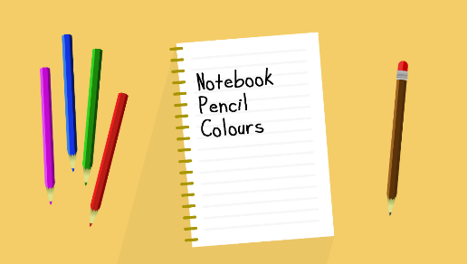

Today we are going to make a review of the last lessons. | El día de hoy vamos a hacer un repaso de las lecciones anteriores.

La intención es que recuerdes los temas, las palabras que aprendiste y así puedas continuar con los nuevos temas y continúes practicando este idioma.

Ahora que estuviste de vacaciones, seguramente, repasaste tus notas, y si no, vamos a aprovechar ésta y la siguiente sesión para ponerte al corriente.

¿Qué hacemos?

Before we start, I want to ask you a question boys and girls. | Antes de empezar quisiera hacerles una pregunta niñas y niños.
What are you going to do in this New Year 2021?

¿Qué van a hacer en este año nuevo 2021?

Seguramente te has propuesto muchas más cosas buenas, para este año nuevo.

Aquí tengo unas imágenes para que tu anotes en su cuaderno algunos ejemplos de los que podrían ser tus nuevos propósitos y al finalizar el ciclo escolar los revises y veas si cumpliste con tus expectativas.

Realiza las siguientes actividades:

- Practica tu pronunciación.

I am going to get good grades.  Buenas notas.  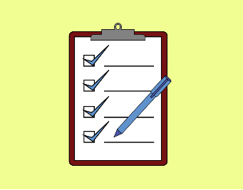 | I am going to behave well.  Portarse bien.  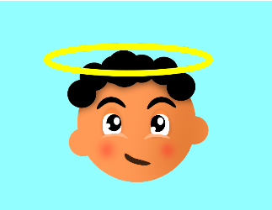
I am going to learn English.  Voy aprender inglés.  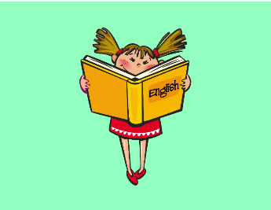 | I am going to study hard.  Estudiar.  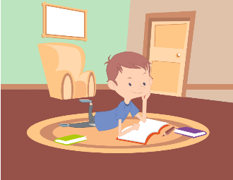
I am going to exercise.  Hacer ejercicio.  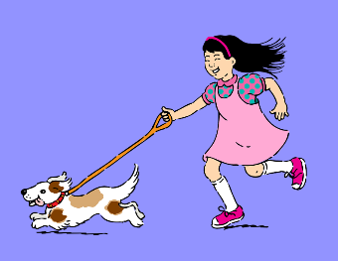 | I am going to eat healthy.  Comer saludable.  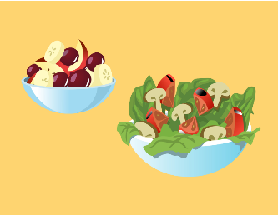

I am going to do my homework.
Hacer tarea.

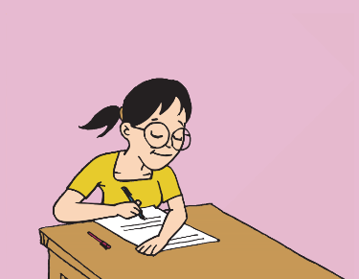

Awesome! | ¡Sorprendente!

Ahora que ya anotaste que lo que podrías hacer en este año nuevo en inglés y en español, vamos a continuar.

Recordemos el siguiente tema.

- Complete the advertisement. | - Completa el anuncio.

En el programa televisivo se presentará un anuncio que vende un oso Teddy.

La intención es completar los datos que debe llevar el anuncio con las tarjetas con las siguientes frases.

- Count on me.
- Don’t worry.
- It’s great.
- I can help you.
- I don’t know.

Coloca las tarjetas en sus lugares correspondientes. También repasa la pronunciación de estos elementos.

- Mime the situation and discover the solution. | - Imita la situación y descubre la solución.

Aquí tengo unas tarjetas que tienen escritas algunas situaciones.

My friend doesn’t understand the homework. |  | Mi amiga o amigo no entiende la tarea. |  | A friend is locked in the room and he can’t get out. |  | Un amigo está encerrado en el cuarto y no puede salir.
A friend can’t open the bottle of water. |  | Una amiga no puede abrir la botella de agua. |  | Do you know where the map is? |  | ¿Sabes dónde está el mapa?
 | A friend is happy to find a $100 pesos bill. |  |  | Un amigo está feliz de encontrar un billete de 100 pesos.

Tú harás la mímica de esas situaciones y alguno de tus familiares en casa descubrirán qué significa en español, luego analicen qué respuesta le corresponde a partir de las siguientes tarjetas.

I don’t know
I can help you

It’s great
Don’t worry
Count on me
Una vez que concluyas la actividad repasa la pronunciación.

My friend doesn’t understand the homework. | Mi amiga o amigo no entiende la tarea.
Count on me, I can help you with your homework. | Cuenta conmigo, puedo ayudarte con tu tarea.
A friend is locked in the room and he can’t get out. | Un amigo está encerrado en el cuarto y no puede salir.
Don’t worry, I have the key. | No te preocupes, tengo la llave.
A friend can’t open the bottle of water. | Una amiga no puede abrir la botella de agua.
I can help you open it. | Te puedo ayudar a abrirla.
Do you know where the map is? | ¿Sabes dónde está el mapa?
I don’t know, I'm sorry. | No sé, lo siento.
A friend is happy to find a $100 pesos bill. | Un amigo está feliz de encontrar un billete de 100 pesos.
-It’s great, now I know why he is so happy. | Es grandioso, ahora sé por qué está tan feliz.

Good job! | ¡Buen trabajo!

Sigue repasando.

Observa el siguiente video que nos compartió en una clase anterior la maestra Ramona.

- Making a Request.
https://youtu.be/XHuz3c8vG_s

¿Te sirvió ver este video?

Espero si haya sido de tu agrado y que con el lograras recordar más sobre el énfasis que la maestra Ramona hace sobre pedir siempre las cosas por favor.

¿Recuerdas que esas frases se mostraron con una canción?

¿Te parece si volvemos a ver el video para que te acuerdes muy bien?

- May I have an Apple please song.
https://youtu.be/xRBDspL3XRU

¿Te gustó la canción?

¿Memorizaste todo?

Compruébalo con el siguiente juego.

- ¿Conoces el juego Tic Tac Toe?

Quizás lo conoces como “Gato” que es su nombre en español.

Cada casilla tiene una frase incompleta. Para poder marcar con un círculo o un tache la casilla que escojas debes antes completar la frase. Pide a algún familiar que juegue contigo.

Las frases pueden ser las que se mencionan al principio, puedes colocarlas incompletas e ir marcando con la X o O, gana quien complete más frases y haciendo gato.

- Actividad extra: Play with letters.

- Con ayuda de una familiar elabora letras de foamy desordenadas con las cuales puedas formar algunas palabras vistas en la clase, por ejemplo: help, great, hello. Refuerza tu pronunciación y anótalas en cuaderno.

Excellent! | ¡Excelente!
Take care of you and your family. | Cuídense y cuiden a su familia.

Espero que hayas aprendido mucho y que te hayas divertido.

Recuerda que es muy importante que todo lo que vimos hoy lo sigas poniendo en práctica.

Bye! | ¡Adiós!

Platica con tu familia lo que aprendiste, seguro les parecerá interesante y podrán decirte algo más.

¡Buen trabajo!

Gracias por tu esfuerzo.

